
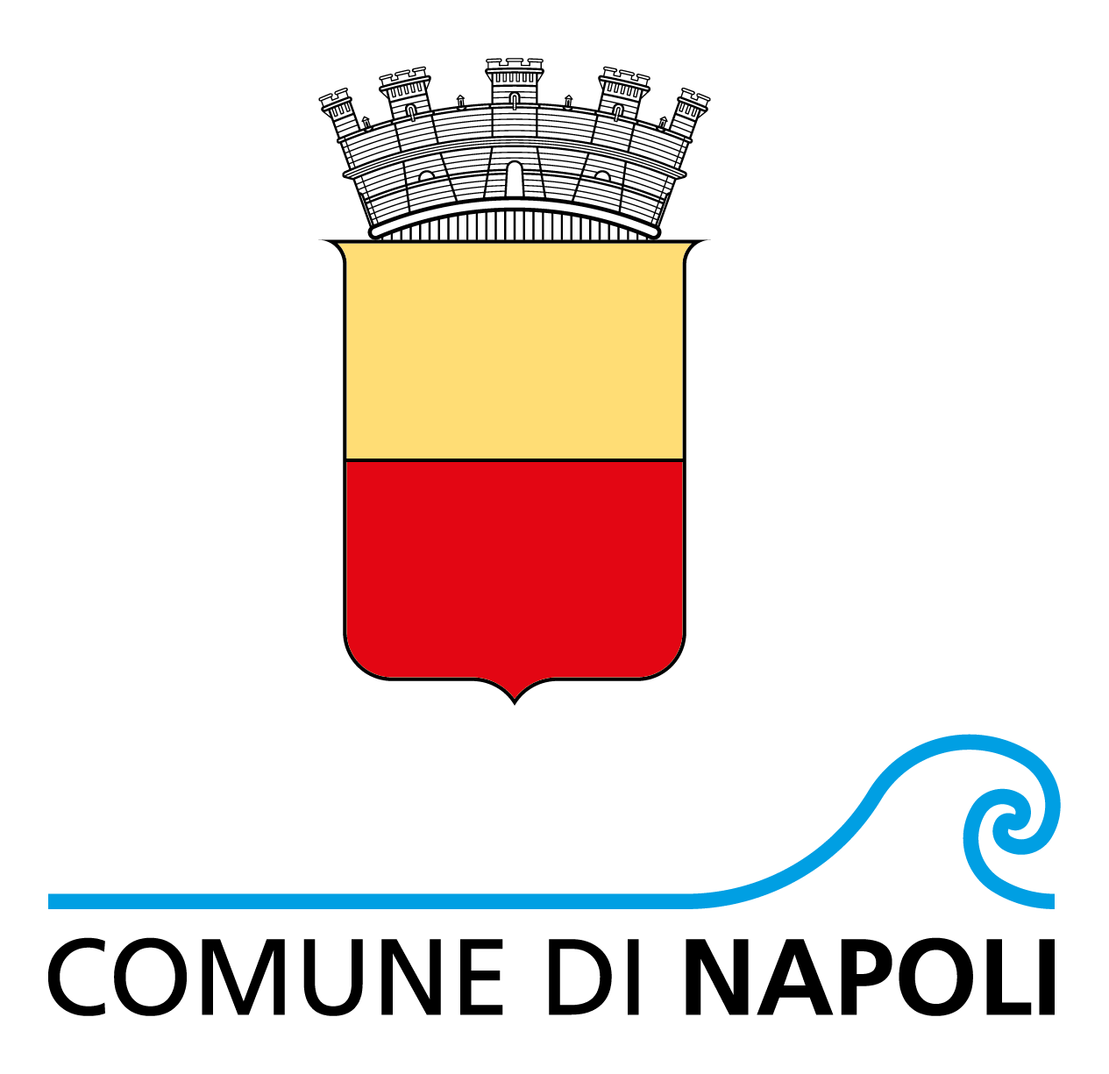


NAPOLI MILLENARIA – FUTURO QUOTIDIANO

GIORGINA PI PER LA PRIMA VOLTA A NAPOLI:

AL REAL ALBERGO DEI POVERI CON

"NATA VICINO AI FANTASMI. NATA TEMPESTA",

INSTALLAZIONE SONORA SULLA FIGURA MITOLOGICA

DI TIRESIA E KAE TEMPEST

Venerdì 16 ottobre, due turni: ore 18.00 e ore 19.00 – Real Albergo dei Poveri, Napoli

Venerdì 16 ottobre, nell'ambito di Futuro Quotidiano, rassegna ideata e diretta da Laura Valente, organizzata dal Comune di Napoli e finanziata dalla Città Metropolitana di Napoli, arriva per la prima volta in città il lavoro di Giorgina Pi, regista teatrale, attivista, videomaker, femminista e membro del collettivo artistico Angelo Mai di Roma. Un primo segno per iniziare a conoscere la sua ricerca, a partire da un'installazione sonora da ascoltare in cuffia, una delle tre creazioni che la regista ha dedicato alla poeta e performer Kae Tempest (Leone d’Argento alla Biennale Teatro di Venezia 2021).

Viste le numerose richieste, l'installazione sarà proposta in due turni, alle ore 18.00 e alle ore 19.00

"Nata vicino ai fantasmi. Nata Tempesta." è un diario da ascoltare in cuffia, un progetto di Bluemotion sul mito di Tiresia e sulla poesia di Kae Tempest. È il diario che Giorgina Pi ha ricostruito a posteriori sulla propria scoperta di Tiresia nei versi di Tempest, negli anni di lavoro sullo spettacolo "Tiresias": un'immersione nella sua poesia, che si mescola a lingue lontane, ai tasti di un pianoforte, a canzoni, rumori e voci. Al centro c'è Tiresia e le sue tante sfrontate vite che sfidano l’ordine naturale, sorpassano le regole sessuali e la gerarchia del tempo. Tiresia è simultaneità, è il veggente che sa, che conosce ciò che si dovrebbe fare. Fa paura ascoltarlo, il suo corpo conturba, è una continua una frattura nella narrazione del potere. più sessualità e più età in una sola vita, che sfida l'ordine naturale e la gerarchia del tempo, una frattura continua nella narrazione del potere.

La performance, della durata di 35 minuti, può avvenire ovunque e si ascolta in piena libertà: in piedi, sdraiati, ballando, seduti, a occhi chiusi o spalancati: un augurio di rinascita infinita, un atto di gratitudine all'invisibile.

Prossimamente: "Fotoromanza"

Dopo questo primo appuntamento, Giorgina Pi tornerà al Real Albergo dei Poveri con "Fotoromanza", il laboratorio che conduce da alcune stagioni con donne dai 65 ai 90 anni.

Gli incontri inizieranno a fine ottobre e proseguiranno tra novembre e dicembre.

Ogni partecipante ha la possibilità di costruire il proprio "fotoromanzo personale": raccontare, manipolare e reinventare collettivamente la propria storia di vita.

L’esito non sarà uno spettacolo finito, ma un laboratorio in corso d'opera che riporta in vita l'anima più autentica del luogo. Infatti, furono proprio gli anziani e i bambini, i corpi più fragili e marginali della città, a scrivere la vera storia di questo edificio, accolti perché abbandonati da tutto il resto. Il percorso confluirà in un documentario capace di restituire voce a chi, troppo spesso, ne è stato privato. "Fotoromanza" è una produzione per il Real Albergo dei Poveri di Giorgina Pi, con Angelo Mai / Bluemotion. Angelo Mai è lo spazio indipendente per le arti di Roma dove il progetto è nato.

Nata vicino ai fantasmi. Nata Tempesta.

un diario da ascoltare in cuffia

[un progetto di Bluemotion sul mito di Tiresia e Kae Tempest]

Ideazione e regia: Giorgina Pi

Cura del suono: Cristiano De Fabritiis, Andrea Pesce

Voci di: Gabriele Portoghese, Aurora Peres, Maria Vittoria Tessitore, Vasilis Dramountanis, Christos Stergioglu, Monica Demuru

Accompagnamento al lavoro: Benedetta Boggio

Produzione: Angelo Mai / Bluemotion / Granducato

Durata: 35 minuti

Per ulteriori informazioni alla stampa

Ufficio stampa Napoli Millenaria
Michele Marangon, Lievito Consulting
media@lievitoconsulting.it — +39 349 504 9437

Informazioni al pubblico e prenotazioni:
Le Nuvole: futuroquotidiano@lenuvole.com
Giorgina Pi si laurea al DAMS e si specializza a Parigi. Regista, attivista, videomaker e femminista, fa parte del collettivo artistico Angelo Mai – spazio indipendente per le arti di Roma (Premio Franco Quadri 2016). Con il gruppo Bluemotion realizza la sua ricerca, che coniuga arti della scena, ricerca visuale e musica dal vivo. Ha collaborato con vari artisti, tra cui Motus, Fanny & Alexander e Balletto Civile. Nel 2021 è regista dell’opera The Rape of Lucretia di Benjamin Britten, prodotta dal Teatro Lirico Sperimentale di Spoleto, e di Sherpa, dal testo di Roland Schimmelpfennig, all’interno del G8 project (2021). Hanno fatto seguito Lemnos ispirato al Filottete di Sofocle (2022); Pilade di Pasolini (2023) e Roberto Zucco di Koltés (2024). Poco più di una settimana fa ha presentato a Romaeuropa Festival Lemnos e l’opera video-installazione MIASMA (Museo MAXXI di Roma) frutto di un percorso di ricerca artistica dedicato alle relazioni tra mito greco, memoria storica e paesaggio contemporaneo, sviluppato attraverso un lavoro sul campo condotto principalmente in Grecia.

Il lavoro di Giorgina Pi e di Bluemotion sull’artista non-binary Kae Tempest (Leone d’Argento alla Biennale Teatro di Venezia 2021) inizia nel 2019 -20 con lo spettacolo Tiresias (premio Rete Crtica nel 2020 e tre premi UBU 2021: miglior nuovo testo straniero\scrittura drammaturgica a Kae Tempest; miglior progetto sonoro/ musiche originali al collettivo BlueMotion; miglior attore/performer a Gabriele Portoghese). Dello stesso progetto fa parte anche il lavoro video Tiresias B Side e la performance Nata vicino ai fantasmi. Nata tempesta.

